Foncier Romain
Morel Arnaud
Debecker Bernard
DGUI 2012-2013

Le Scrabble
Rapport

Présentation de l'interface graphique

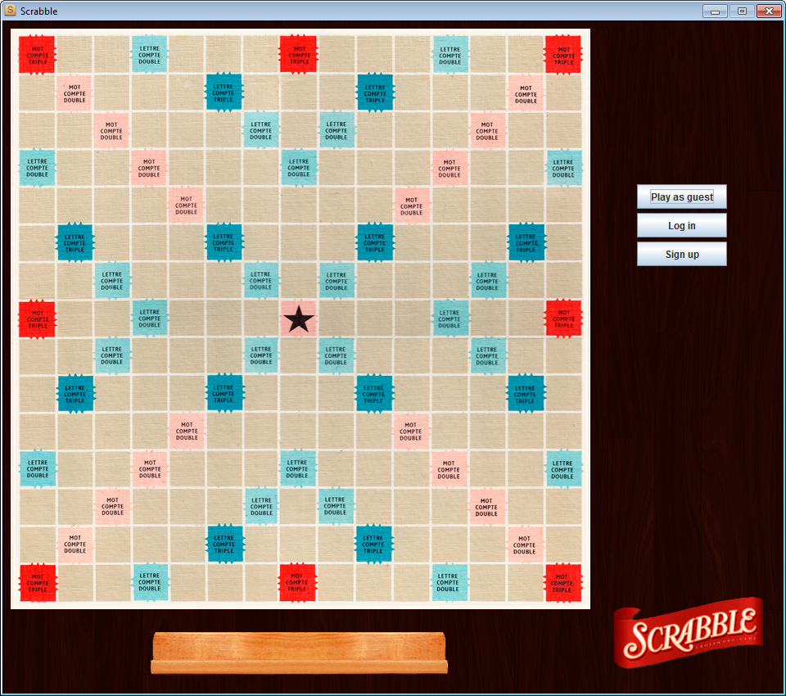Vue initiale du jeu
La vue initale du jeu présente un plateau de jeu vide, un chevalet vide ainsi que 3 boutons.

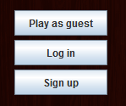Boutons initiaux

Les 3 boutons initiaux permettent au joueur soit de commencer à jouer directement de façon anonyme, de se loguer ou bien de créer un compte.

La différence principale entre le jeu anonyme et le jeu logué est que ce dernier permet au joueur d'enregistrer ou de sauver sa partie.

Prenons l'exemple d'un joueur anonyme. Celui-ci clique sur le bouton « Play as guest ».

Une nouvelle partie s'initialise alors, et le jeu ressemble alors à ceci.

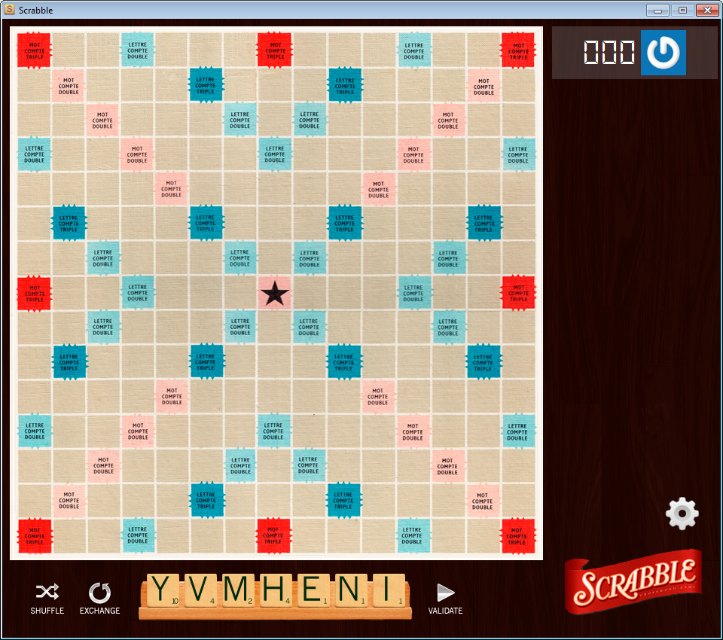Vue initiale d'une partie anonyme

Apparaisse alors 7 jetons sur le chevalet, un bouton « mélange », un bouton « échange » ainsi qu'un bouton « paramètres ».
Bouton mélange
Le bouton « mélange » permet de mélanger la disposition des lettres sur le chevalet.

Le bouton « échange » permet au joueur d'échanger un ou plusieurs jetons.
Bouton échange

Le bouton « paramètres » ouvre le pop-up suivant :
Bouton paramètres

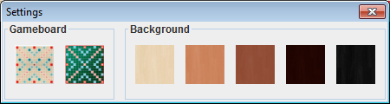Pop-up des paramètres

Ce pop-up offre au joueur le choix de son plateau de jeu ainsi que le choix du d'écran de la fenêtre de jeu.

Il lui suffit pour cela de cliquer sur le plateau ou la couleur de son choix et la modification se fait instantanément dans la fenêtre principale.

Il lui suffit ensuite de simplement refermer ce pop-up.

Comment jouer

Pour commencer à jouer, le joueur doit faire glisser à l'aide de sa souris, les lettres qu'il désire sur le plateau.
Bouton valider

Une fois le mot composé, il lui suffit d'appuyer sur le bouton « valider ».

Si le joueur venait à placer un jeton blanc, un pop-up apparaît et lui permet de sélectionner la jeton qu'il désire. Pour confirmer, simplement cliquer sur le jeton.

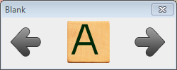Pop-up pour jeton blanc

